R.O.W.

project-description-v0.1

Ασημομύτης Δαμιανός 1063427

Μετάι Γιονίλντα 1059650

Παπαβασιλείου Μάριος 1059649

Παπανικολάου Αικατερίνη 1064041

Εργάστηκαν:

* Παπαβασιλείου Μάριος (Συγγραφή)
* Ασημομύτης Δαμιανός, Μετάι Γιονίλντα, Παπανικολάου Αικατερίνη (Έλεγχος)

Το παρόν τεχνικό κείμενο αναπτύχθηκε σε Microsoft Office Word. Τα mockups σχεδιάστηκαν στο paint.net (Αυτό ειναι το όνομα του προγραμματος όχι ιστοσελίδα).

***Περιγραφη Εφαρμογής:***

“Η εφαρμογή ROW (Reserve online workout) θα χρησημοποιηθεί από μία αλυσίδα γυμναστηρίων τα οποία εχουν ομαδικές προπονησεις ανα 1 ώρα. Το κάθε τμήμα προπόνησης αποτελείται από 10 ασκούμενους. Τα μέλη κατατάσσονται σε 3 επίπεδα ανάλογα την εμπειρία τους στην γυμναστική. Η εφαρμογή θα διαμορφώνει το πρόγραμμα του καθε γυμναστηρίου της αλυσίδας. Τα μέλη θα μπορούν να κάνουν κράτηση προπόνησης στη τοποθεσία της αρέσκειας τους, εφόσον έχουν ενεργή συνδρομή. Η συνδρομή αυτή θα ανανεώνεται μέσω της εφαρμογής η με μετρητά σε ενα γυμναστήριο της αλυσίδας. Επισης θα υπάρχει δυνατότητα ακύρωσης κράτησης προπόνησης. Η εφαρμογή θα καταγράφει την κάθε προπόνηση κάθε μέλους και το κάθε μέλος θα ανεβαίνει επίπεδο όταν ολοκληρώσει κάποιο αριθμό προπονήσεων. Επιπλέον, τα μέλη θα μπορούν να παίρνουν μέρος σε προπονήσεις χωρίς να εχουν κλείσει ραντεβού, εφόσον υπάρχουν διαθέσιμες θέσεις κατα την άφιξη τους στο γυμναστήριο.”

***Mockups:***

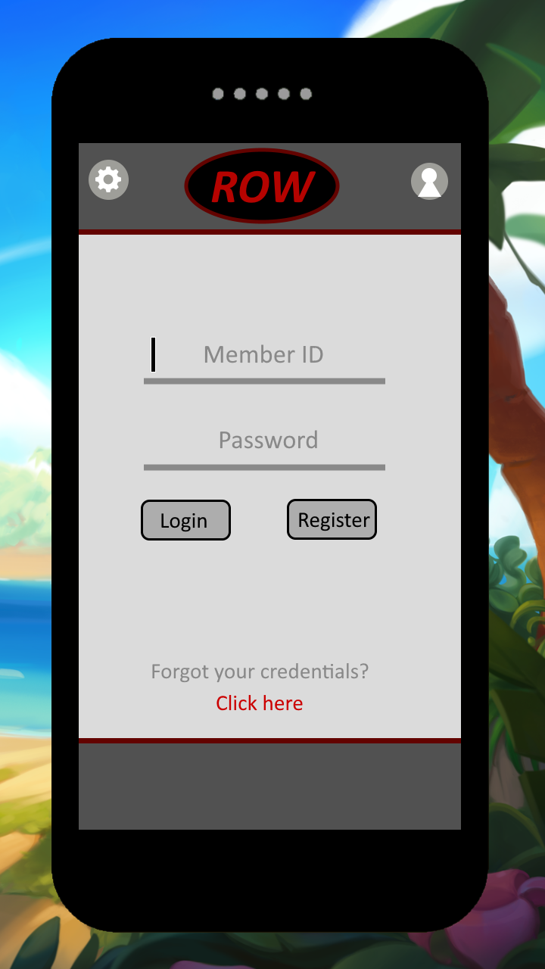

***Login / Register Page***

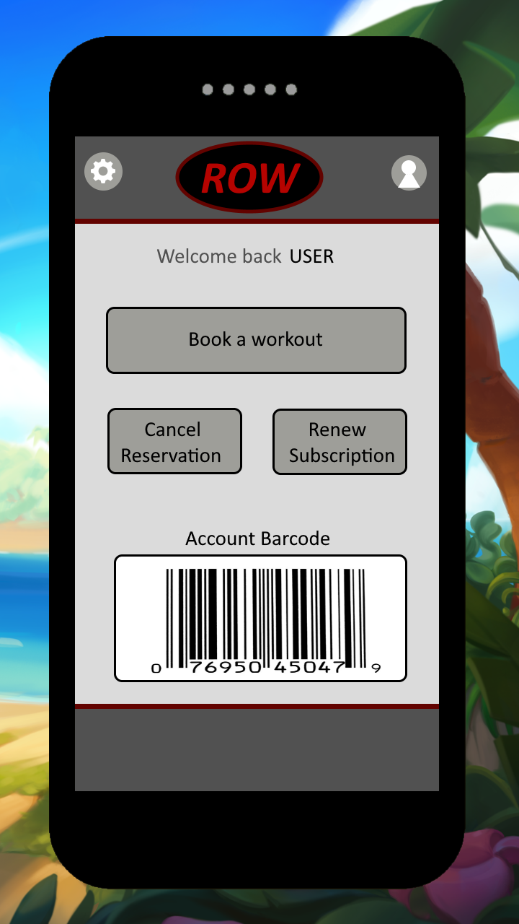

***Home Page***

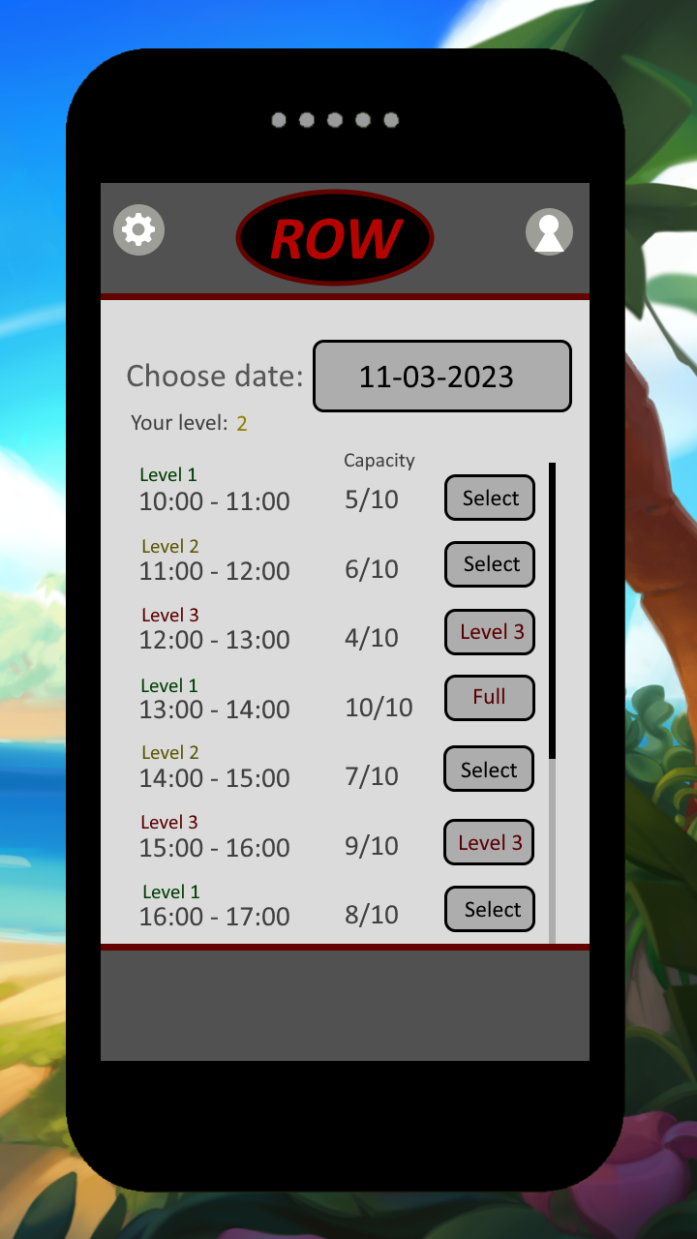

***Booking workout***

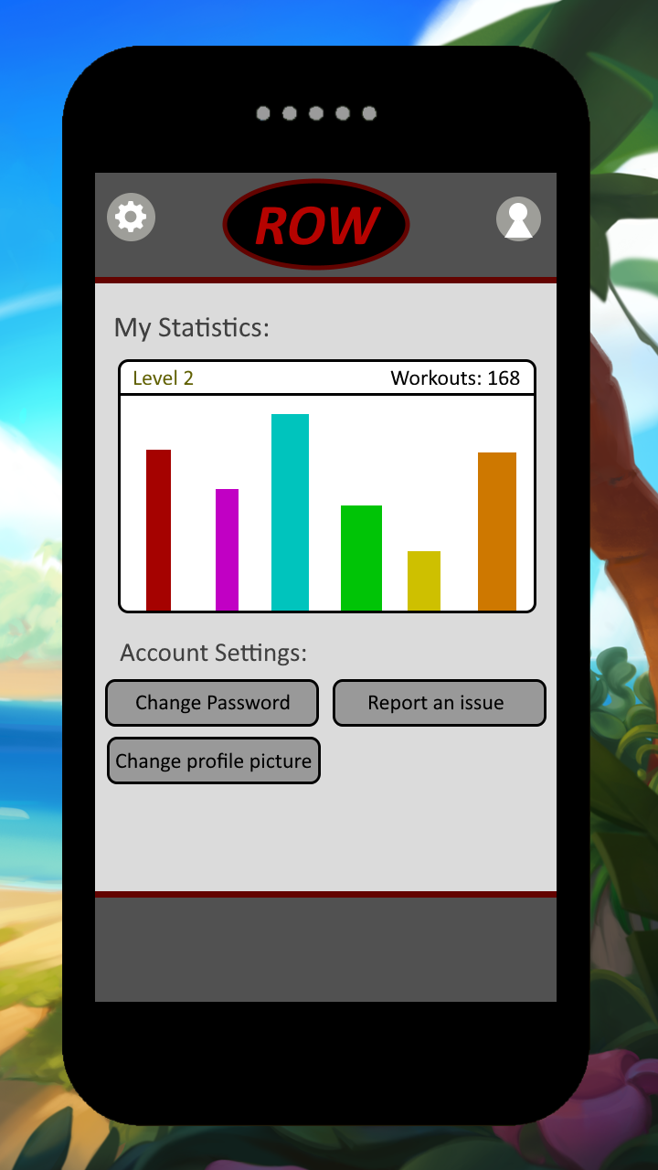

***User Profile Page***